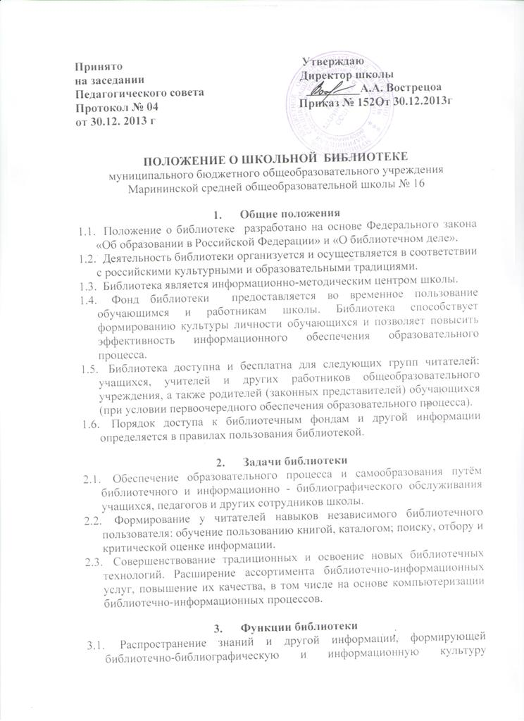
обучающихся; участие в образовательном процессе. Основные функции библиотеки - образовательная, информационная, культурная.
3.2. Формирование библиотечного фонда в соответствии с образовательной программой школы. Библиотека комплектует универсальный по отраслевому составу фонд учебной, художественной, справочной, научно-педагогической, методической литературы, периодических изданий для педагогических работников и обучающихся; профессиональной литературы для библиотечных работников.
Фонд библиотеки состоит из книг, периодических изданий, брошюр, нетрадиционных носителей информации: аудио-видеокассет, CD-дисков и др. Состав фонда, его экземплярность варьируются в зависимости от контингента обучающихся, образовательной программы школы.
3.3. Обслуживание читателей на абонементе.
3.4. Ведение справочно-библиотечного аппарата: каталогов и картотеки, справочно-информационного фонда. Информационно-библиографическое обслуживание учащихся, педагогов, родителей, консультирование читателей при поиске и выборе книг, привитие навыков и умения поиска информации.
3.5. Знакомить учащихся с основами библиотечно-информационных знаний, воспитывать культуру чтения.
3.6. Аналитическая и методическая работа по совершенствованию основных направлений деятельности библиотеки с целью внедрений новых информационных и библиотечных технологий, организационных форм и методов работы.
3.7. Организация дифференцированного, персонифицированного обслуживания читателей с учётом интересов пользователя, в том числе в каникулярное время.
3.8. Ведение необходимой документации по учёту библиотечного фонда и обслуживанию читателей в соответствии с установленным порядком.
3.9. Пропаганда библиотечно-библиографических знаний, популяризация литературы с помощью индивидуальных, групповых и массовых форм работы (бесед, выставок, библиографических обзоров, обсуждений книг, читательских конференций, литературных вечеров, викторин и др.).
3.10. Повышение квалификации сотрудников.
3.11. Обеспечение соответствующего санитарно - гигиенического режима и благоприятных условий для обслуживания читателей.
3.12. Взаимодействие с библиотеками района, города с целью эффективного использования библиотечных ресурсов. Участие в работе библиотечных объединений.
3.13. Изучение читательского спроса с целью формирования оптимального состава библиотечного фонда.
3.14. Исключение из библиотечного фонда, перераспределение и реализация непрофильной, излишней, устаревшей, ветхой литературы в соответствии с действующими нормативными актами. Организация в установленном порядке продажи списанных из основного и учебного фондов книг и учебников.
3.15. Систематическое информирование читателей о деятельности библиотеки.
3.16. Формирование библиотечного актива.
3.17. Обеспечение требуемого режима хранения и сохранности библиотечного фонда.
3.18. Организация работы по сохранности библиотечного фонда.

4. Организация работы. Управление. Штаты
4.1. Руководство библиотекой и контроль за её деятельностью осуществляет директор школы, который утверждает нормативные и технологические документы, планы и отчёты о работе библиотеки. Директор несёт ответственность за все стороны деятельности библиотеки и в первую очередь, за комплектование и сохранность фонда, а также создание комфортной среды для читателей.
4.2. Ряд функций управления библиотекой делегируется директором школы библиотекарю.
4.3. За организацию работы и результаты деятельности библиотеки отвечает библиотекарь, который являются членом педагогического совета школы.
4.4. Библиотека составляет годовые планы и отчёты о работе, которые утверждаются директором школы.
4.5. График работы библиотеки устанавливается в соответствии с расписанием работы школы. Один раз в месяц в библиотеке проводится санитарный день, в который библиотека не обслуживает читателей.
4.6. Штаты библиотеки и размеры оплаты труда, включая доплаты и надбавки к должностным окладам, устанавливаются в соответствии с действующими нормативными правовыми документами, локальными актами учреждения .

5. Права, обязанности и ответственность
5.1. Библиотека имеет право:
5.1.1. самостоятельно определять содержание и формы своей деятельности в соответствии с задачами, приведёнными в настоящем Положении;
5.1.2. разрабатывать правила пользования библиотекой и другую регламентирующую документацию;
5.1.3. устанавливать в соответствии с правилами пользования библиотекой, вид и размер компенсации ущерба, нанесённого пользователями библиотеками.
5.2. Библиотечные работники имеют право:
5.2.1. участвовать в управлении школой в порядке, определенном Уставом школы;
5.2.1. на свободный доступ к информации, связанной с решением поставленных перед библиотекой задач: к образовательной программе, учебному плану, планам работы школы;
5.2.2. на поддержку со стороны региональных органов образования, администрации школы в деле организации повышения квалификации, создания необходимых условий для их самообразования, а также для обеспечения их участия в работе методических объединений библиотечных работников, в научных конференциях, совещаниях и семинарах по вопросам библиотечно-информационной работы;
5.2.3. на аттестацию согласно порядку, изложенному в соответствующих нормативных актах Правительства Российской Федерации;
5.2.4. на участие в работе общественных организаций;
5.2.5. на ежегодный отпуск в 28 календарных дней и на дополнительный оплачиваемый отпуск (до 12 рабочих дней) в соответствии с коллективным договором между работниками и работодателем или иными локальными нормативными актами;
5.2.6. на дополнительную оплату труда, предусмотренную законодательством.
5.3. Библиотечные работники несут ответственность за:
5.3.1. соблюдение трудовых отношений, регламентируемых законодательством Российской Федерации о труде и коллективным договором школы;
5.3.2. выполнение функций, предусмотренных настоящим Положением;
5.3.3. сохранность библиотечных фондов в порядке, предусмотренном действующим законодательством

